2023年江苏住院医师-江苏住院医师整形外科考试历年参考核心考点荟萃附答案

第一卷

一.参考题库(共20题)
1.男，35岁，有乙肝病史多年，AFP阳性，影像检查如图，最可能的诊断是
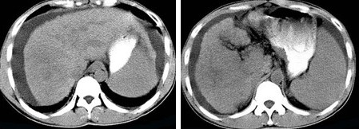
A、肝硬化腹水
B、肝血管
C、肝脓肿
D、肝癌、硬化腹水
E、肝硬化、结节性增生

2.女，3岁，头痛、呕吐1周，请结合MRI图像，选择最可能的诊断是（）
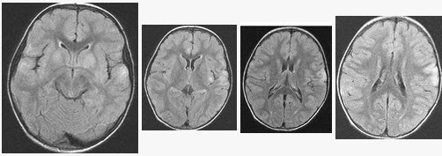
A、脑膜炎
B、硬膜下出血
C、脑转移瘤
D、脑梗死
E、脑脓肿

3.男，62岁，既往有右肺腺癌史，现出现头痛、头晕、恶心、视物模糊，CT检查如图，最可能的诊断是（） 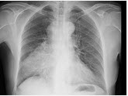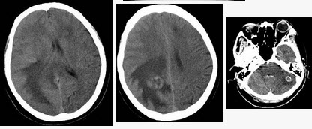
A、脑梗死
B、胶质瘤
C、脑膜瘤
D、畸胎瘤
E、脑转移瘤

4.八岁男孩，以头痛为首发症状，伴有呕吐、头晕及强迫头位。进而出现平衡障碍、步态不稳和共济失调等症状。

该患者行CT检查发现：第四脑室内等、低混合密度病灶，边界欠清。第四脑室受压。增强示病灶不均匀增强，低密度区不增强（如图所示）。患者最可能的定位诊断是（） 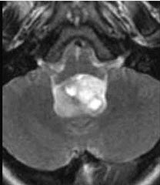
A、第四脑室内肿瘤
B、脑干肿瘤
C、小脑肿瘤
D、脑桥小脑角肿瘤
E、小脑幕肿瘤

5.女性，40岁，因突发头痛3小时入院。既往无高血压病史。
患者上述检查提示：前交通动脉瘤，当前患者状态为：重度头痛，烦躁.颈项强直，根据Hunt和Hess分级患者属于哪类（） 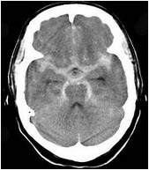
A、Ⅰ级
B、Ⅱ级
C、Ⅲ级
D、Ⅳ级
E、Ⅴ级

6.病历摘要：患者女性，25岁。10日前因车祸致头部外伤，伤后有短暂昏迷史，右鼻腔少量血性液体流出。8日前开始感颅内有杂音。7日前右眼睑出现肿胀伴右眼视力下降，并逐渐加重。既往体健。体检：神志清楚，右眼明显突出并有搏动，右眼睑及球结膜水肿充血，眼球部及颞部可听到与脉搏一致的隆隆样杂音。瞳孔右大于左（5：3mm），视力右眼失明，右眼球各方向运动均受限，左眼视力及运动正常。（）

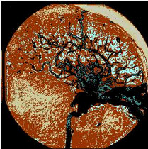
根据造影结果，海绵窦内的血液通过下列哪些血管引流？提示：脑血管造影确诊为右颈内动脉海绵窦瘘（）
A、眼静脉
B、蝶顶窦
C、外侧裂静脉
D、基底静脉
E、岩上窦
F、岩下窦

7.根据（见图）所示，颅底陷入症与扁平颅底最大的区别是（） 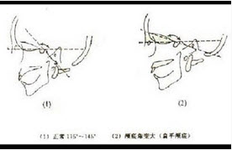
A、前者常合并小脑扁桃体下疝畸形，后者可有颈项粗短
B、前者会出现颅内压增高，后者小脑功能障碍
C、前者有神经和延髓压迫症状，后者没有
D、前者脑功能障碍，后者没有
E、以上均不对

8.病历摘要：患者男性，52岁。头痛伴呕吐2月，呕吐呈喷射性。既往身体健康。体检：神清，表情淡漠，反应迟钝，双眼底视神经乳头明显水肿，左鼻唇沟稍浅，左腹壁反射减弱，左上下肢肌力4级，左Babinski征（-）。

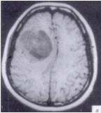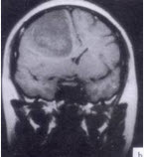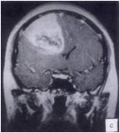
下列的术后处理哪些是正确的？（）
A、头高15～300卧位
B、应用止血药物
C、应用甘露醇
D、应用抗生素
E、应用糖皮质激素
F、吸氧

9.女性，40岁，因突发头痛3小时入院。既往无高血压病史。
CT检查如图所示，患者入院后除脱水、止血等治疗外，还应进行何种重要检查（） 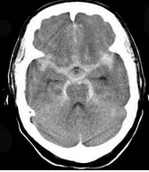
A、MRI
B、脑血管造影
C、脑电图
D、CTA
E、MRA

10.患者男性，66岁。胸闷胸痛间断发作4年加重3个月，诊断为CAD、三支病变，拟行CPB下CABG术。如病人有高血压史10年（高血压Ⅱ期），停CPB后15分钟，血压>140/85mmHg、心率60～70bpm，宜用（）。
A、地尔硫
B、硝酸甘油
C、乌拉地尔
D、硝普钠
E、尼卡地平

11.女，60岁，右眼睑下垂，复视3个月，一小时前突然头痛。查体：神清，右眼睑下垂，右眼球外斜，右侧瞳孔散大，对光反应和调节反应消失，双侧视神经乳头边清色淡。既往有蛛网膜下隙出血史。CT扫描如图：

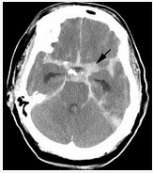
首选治疗方法为（）
A、脑室穿刺外引流术
B、脑膜瘤切除术
C、动脉瘤夹闭术
D、动静脉畸形切除术
E、血肿清除去骨瓣减压术

12.女，28岁，头痛、头晕、心悸、视力减退2年，多次在当地医院检查，诊断为高血压症，用一般降压药无效，无高血压家族史。体查：血压190/110mmHg，脉搏90次/分，体型中等，心、肺、肝未见异常，腰背部闻及收缩期吹风样杂音。 关于肾血管性高血压的治疗，以下哪项不正确（）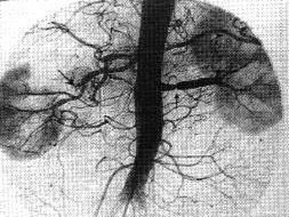
A、经皮腔内血管成形术最适宜于血管肌纤维发育不良者
B、自体肾移植为其治疗方法之一
C、患肾萎缩小于健肾1/2以上，肾功能严重受损，对侧肾功能良好时行肾切除术
D、单侧肾动脉粥样硬化引起者，如对侧肾功能良好，需行肾切除
E、血管重建手术，常用的有肾动脉病变内膜剥除术等

13.病历摘要：患者男性，56岁，因右侧视力下降伴视野缺损2个月来院就诊，诉头痛，无明显头晕，无视物重影，无恶心呕吐，无肢体抽搐，无肢体乏力，胃纳佳，大小便正常，既往史无特殊，入院检查：神志清楚，言语清楚，体毛分布正常，左侧视力4.6，右侧视力4.0，粗侧右颞侧视野缺损，左侧正常，颈软，四肢肌张力正常，肌力正常，病理征（－）。

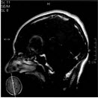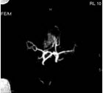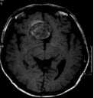
在巨型动脉瘤手术中，若术中需要夹闭载瘤动脉，下述那些方法可先预测夹闭后的效果可能是好的？提示：本例病患采用开颅手术治疗（）
A、Matas试验阴性
B、压迫患者颈动脉，健侧颈动脉造影，患侧大脑中动脉、前动脉不显影
C、压迫患者颈动脉，行椎动脉造影，患侧颈内动脉、大脑中动脉、前动脉显影
D、压迫患者颈动脉，行椎动脉造影，患侧颈内动脉不显影
E、经颅超声监护，临时夹闭颈动脉，大脑中动脉血流速度保持16cm/s以上
F、脑电图监护，临时夹闭颈动脉，脑电图提示慢波增多不显著

14.男，44岁，车祸伤及左侧眉弓和头部，当时左眼上、下睑青紫淤血，半月后左眼球结膜高度水肿视力下降，左眼球突出，CT检查如图，最可能的诊断为（） 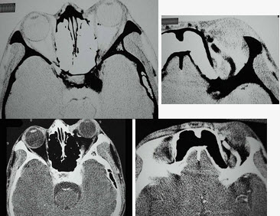
A、眶内静脉曲张
B、颈内动脉海绵窦段动脉瘤
C、海绵窦动静脉瘘
D、脑动静脉畸形
E、硬脑膜动静脉瘘

15.病历摘要：患者女性，37岁。大便时突起炸裂样头痛3小时，伴喷射样呕吐。既往体健。体检：T37.5℃，BP145/90mmHg，R20次/分，P85次/分。神志清楚，颅神经检查无异常，颈强直，克、布氏征（-），四肢肌力、肌张力正常，病理征（-）。

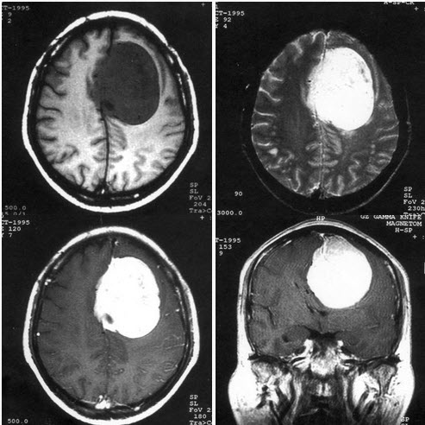
按Hunt&Hess的动脉瘤危险性分级，该患者可分为几级？（）
A、0级
B、Ⅰ级
C、Ⅱ级
D、Ⅲ级
E、Ⅳ级
F、Ⅴ级

16.头颅CT出现如图所示脑梗死，该病灶最可能是下列哪条阻塞引起（）
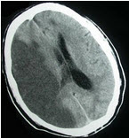
A、大脑前动脉主干或大脑中动脉主干
B、颈内动脉主干或大脑中动脉主干
C、大脑中动脉主干或大脑后动脉
D、脉络膜前动脉
E、大脑中动脉深穿支

17.女性，35岁，突发尿频，尿急和尿痛，伴下腹疼痛。

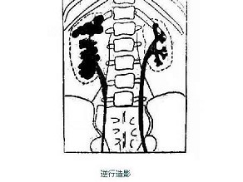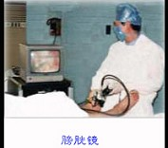
此时合适的治疗（）
A、口服广谱抗生素治疗
B、静脉滴注抗生素
C、先静脉滴注抗生素1天后改口服抗生素1周
D、必须2种以上抗生素联合应用
E、仅需多饮水，勤排尿

18.病历摘要：患者男性，56岁，因右侧视力下降伴视野缺损2个月来院就诊，诉头痛，无明显头晕，无视物重影，无恶心呕吐，无肢体抽搐，无肢体乏力，胃纳佳，大小便正常，既往史无特殊，入院检查：神志清楚，言语清楚，体毛分布正常，左侧视力4.6，右侧视力4.0，粗侧右颞侧视野缺损，左侧正常，颈软，四肢肌张力正常，肌力正常，病理征（－）。

结合影像学，考虑诊断为？提示：入院检查内分泌激素正常，为明确诊断，检查头部MRI，如右图所示。（）
A、鞍结节脑膜瘤
B、垂体腺瘤
C、颅咽管瘤
D、动脉瘤
E、胆脂瘤
F、异位松果体瘤

19.病历摘要：患者女性，37岁。大便时突起炸裂样头痛3小时，伴喷射样呕吐。既往体健。体检：T37.5℃，BP145/90mmHg，R20次/分，P85次/分。神志清楚，颅神经检查无异常，颈强直，克、布氏征（-），四肢肌力、肌张力正常，病理征（-）。

目前一般认为颅内动脉瘤形成的病因主要有哪些？提示：入院后10小时行DSA检查，发现前交通动脉瘤（）
A、脑动脉分叉处管壁中层先天性发育缺陷
B、遗传
C、动脉硬化
D、感染
E、外伤
F、基因突变

20.病历摘要：患者女性，37岁。大便时突起炸裂样头痛3小时，伴喷射样呕吐。既往体健。体检：T37.5℃，BP145/90mmHg，R20次/分，P85次/分。神志清楚，颅神经检查无异常，颈强直，克、布氏征（-），四肢肌力、肌张力正常，病理征（-）。

根据以上情况，可采取哪些处理措施？提示：手术成功夹闭动脉瘤，术后患者恢复可。但术后第3日患者左肢体肌力渐变差（3级），复查CT未见颅内出血，床边TCD示右颈内动脉血流速度加快。（）
A、应用尼莫地平
B、脑脊液引流
C、适当提高血压
D、增加输液量
E、应用低分子右旋糖酐
F、使用糖皮质激素

第二卷

一.参考题库(共20题)
1.
男，53岁，间歇无痛肉眼血尿1年余，有不规则血块及轻度膀胱刺激征状。患病以来体重下降约3kg。B超示：膀胱左侧壁有一直径5cm大小广基肿瘤，侵犯膀胱壁几乎达全层，左输尿管下段扩张。入院后一般检查：体温正常，脉搏68次/分，呼吸18次/分，血压165/90mmHg。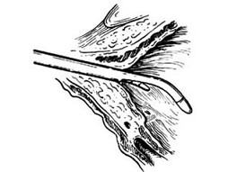
最合适的治疗是（）
A、TURBT
B、膀胱部分切除术
C、姑息性手术+膀胱灌注治疗
D、膀胱全切，尿流改道术
E、单纯膀胱内化疗药物灌注治疗

2.病历摘要：患者男性，56岁，因右侧视力下降伴视野缺损2个月来院就诊，诉头痛，无明显头晕，无视物重影，无恶心呕吐，无肢体抽搐，无肢体乏力，胃纳佳，大小便正常，既往史无特殊，入院检查：神志清楚，言语清楚，体毛分布正常，左侧视力4.6，右侧视力4.0，粗侧右颞侧视野缺损，左侧正常，颈软，四肢肌张力正常，肌力正常，病理征（－）。

该患者入院应行下列那些检查？（）
A、头部CT
B、头部MRI
C、性激素检查
D、视觉诱发电位
E、视野检查
F、癌胚抗原检查

3.病历摘要：患者男性，35岁。性功能减退2年，视力下降6月。既往体健。体检：神清，皮肤细腻，毛发稀疏。视力左眼0.3，右眼0.5，双瞳等大等圆，直径3.5mm，对光反射稍迟钝，双颞侧偏盲，双眼底视神经乳头原发性萎缩，余神经系统未见异常。

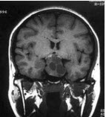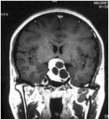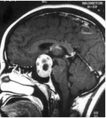
根据临床及影像特点，初步诊断考虑哪种疾病？提示：头颅平片示蝶鞍球形扩大，MR示鞍内肿瘤侵袭鞍上（见图）（）
A、颅咽管瘤
B、垂体腺瘤
C、鞍区脑膜瘤
D、视神经胶质瘤
E、异位松果体瘤
F、脊索瘤
G、动脉瘤

4.有关脑室内脑膜瘤（如图所示），下列哪项说法不恰当（） 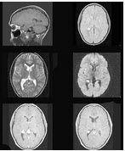
A、起始于脉络丛
B、侧脑室内脑膜瘤多位于侧脑室三角部
C、临床常见头痛、视乳头水肿
D、三、四脑室内脑膜瘤可引起梗阻性脑积水
E、脑血管造影显示侧脑室内脑膜瘤供血动脉多为大脑中动脉

5.女，35岁，无特殊临床表现，根据CT图像，最可能的诊断（ ）
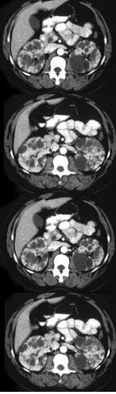
A、多囊肾
B、多发性肾囊肿
C、复杂性肾囊肿
D、囊性肾癌
E、单纯性肾囊肿

6.A和C纤维的区别下列除哪项外均为（）
A、前者有髓，后者无髓
B、较少，较多
C、传导较快，传导慢
D、传导锐痛，疼痛定位；传导弥散，跳痛，灼痛
E、为多觉性伤害性感受器，为机械热伤害感受器

7.下列哪项符合胶质母细胞瘤（如图所示）的特点（） 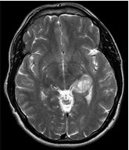
A、主要发生于儿童
B、以额叶最多见
C、位于大脑半球灰质内
D、血运不丰富
E、周围水肿不明显

8.病历摘要：患者女性，10岁。结核性脑膜炎愈后8月，头痛伴恶心呕吐1周，并渐加重。体检：神清，精神差，反应迟钝，双眼底视神经乳头水肿，双眼外展差，余未见明显异常。

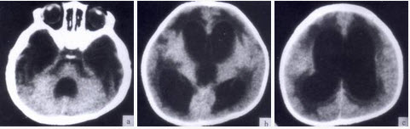
目前治疗脑积水的措施包括下列哪些（）
A、侧脑室-枕大池分流术
B、终板造瘘术
C、侧脑室-腹腔分流术
D、侧脑室-右心房分流术
E、侧脑室-颈静脉分流术
F、腰椎蛛网膜下腔-腹腔分流术

9.如图所示，颅裂的发生部位可以是（）
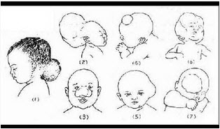
A、枕部
B、颞部
C、颅底鼻根部
D、眼眶部
E、前额部

10.男，40岁，反复血尿1年。体检：腹平软，无压痛。某日在粘膜麻醉下行膀胱镜检，发现膀胱内视野暗红，模糊不清，用蒸馏水反复冲洗，冲出少量血性液体及血凝块，此时，患者诉剧烈腹痛，不能忍受，被迫停止检查。膀胱镜检后体检：腹部膨隆，全腹压痛及反跳痛，肠鸣音低。 造成此病人剧烈腹痛可能性最大的原因是（）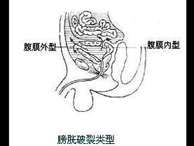
A、麻醉不充分
B、腹膜内型膀胱破裂
C、腹膜外型膀胱破裂
D、冲洗液温度过低致使肠痉挛
E、膀胱直肠损伤，膀胱直肠瘘

11.急性阑尾炎直肠指诊时发现直肠右前方有压痛，说明是
以上内容仅为本文档的试下载部分，为可阅读页数的一半内容。如要下载或阅读全文，请访问：https://d.book118.com/387115066201006032

